Лабораторная работа №6
  - Реализация модели SIR в подходе сетей Петри
Назармамадов Умед Джамшедович
Содержание

1. Цель работы
Целью данной лабораторной работы является реализация классической эпидемиологической модели SIR в формализме сетей Петри с использованием детерминированного (на основе ОДУ) и стохастического (алгоритм Гиллеспи) подходов к моделированию, а также исследование чувствительности модели к параметру заразности.

2. Задание
- Создать рабочий каталог для кода и установить необходимые пакеты.
- Реализовать модель SIR в формализме сетей Петри с переходами infection (S+I -> I+I) и recovery (I -> R).
- Провести детерминированную и стохастическую симуляции и построить графики динамики.
- Провести сканирование параметра заразности beta и построить график зависимости пика заболеваемости и итогового числа выздоровевших от beta.
- Построить анимацию динамики численности групп S, I, R.
- Построить итоговый сравнительный отчёт (детерминированная vs стохастическая динамика, чувствительность к beta).
- Преобразовать код в литературный стиль и сгенерировать чистый код, документацию Quarto и Jupyter Notebook.
- Выполнить код из Jupyter Notebook.

3. Теоретическое введение
Модель SIR может быть представлена в формализме сетей Петри, где состояния S, I, R являются позициями сети, а переходы между ними описывают события эпидемиологического процесса. Переход infection моделирует заражение: S + I -> I + I со скоростью, пропорциональной betaSI (закон действующих масс). Переход recovery моделирует выздоровление: I -> R со скоростью gamma*I.
На основе такой сети возможны два типа симуляции. Детерминированная симуляция строит систему обыкновенных дифференциальных уравнений на основе закона действующих масс и решает её численно, давая плавную усреднённую динамику. Стохастическая симуляция использует прямой метод алгоритма Гиллеспи (Stochastic Simulation Algorithm), моделируя дискретные случайные события заражения и выздоровления с учётом их интенсивностей, что позволяет учесть случайные флуктуации, особенно значимые при малой численности популяции.

4. Выполнение лабораторной работы

4.1 Подготовка окружения
Для реализации модели был установлен язык Julia и необходимые пакеты: OrdinaryDiffEq, DataFrames, CSV, Plots и DrWatson.
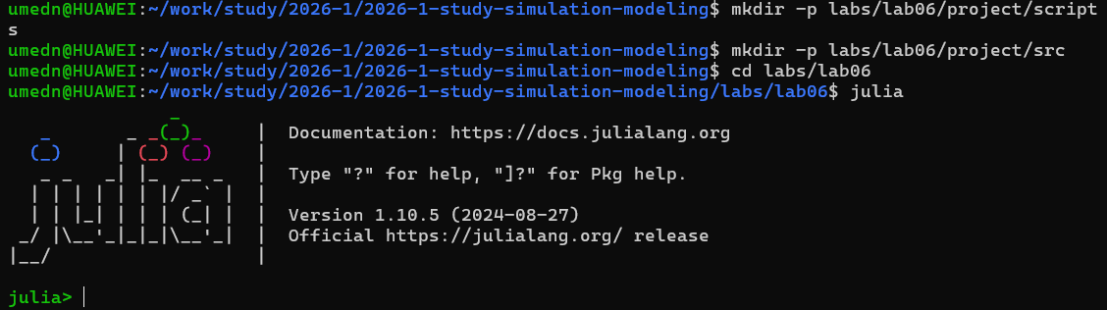
Создание проекта и запуск Julia
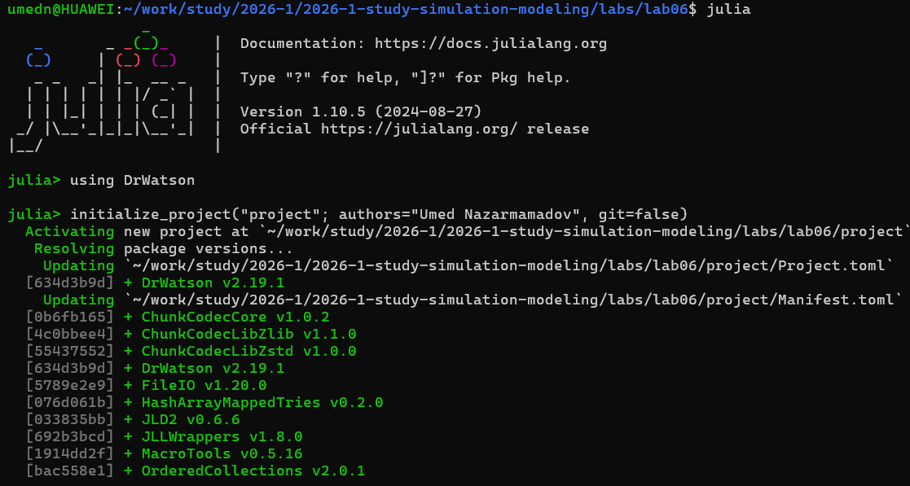
Инициализация проекта DrWatson
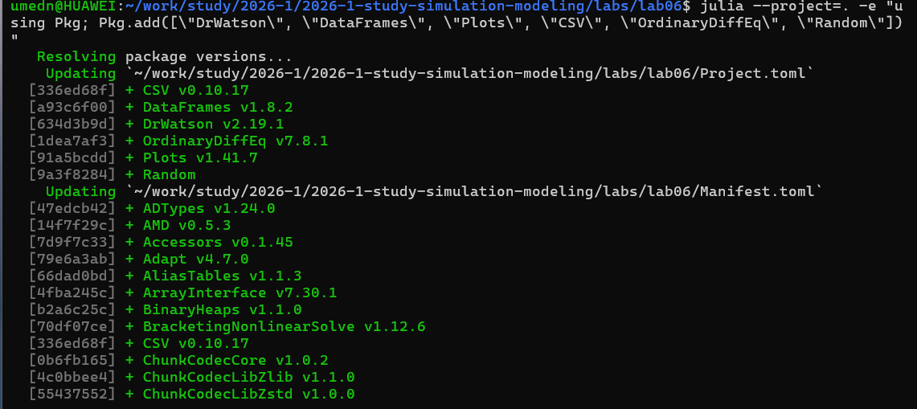
Установка необходимых пакетов

4.2 Реализация модели
Модель реализована в модуле src/SIRPetri.jl. Функция build_sir_network создаёт сеть с параметрами beta и gamma и задаёт начальную маркировку S=990, I=10, R=0. Функция simulate_deterministic строит и решает систему ОДУ методом Tsit5, а simulate_stochastic реализует прямой метод Гиллеспи, на каждом шаге вычисляя интенсивности событий заражения и выздоровления и разыгрывая время и тип следующего события.
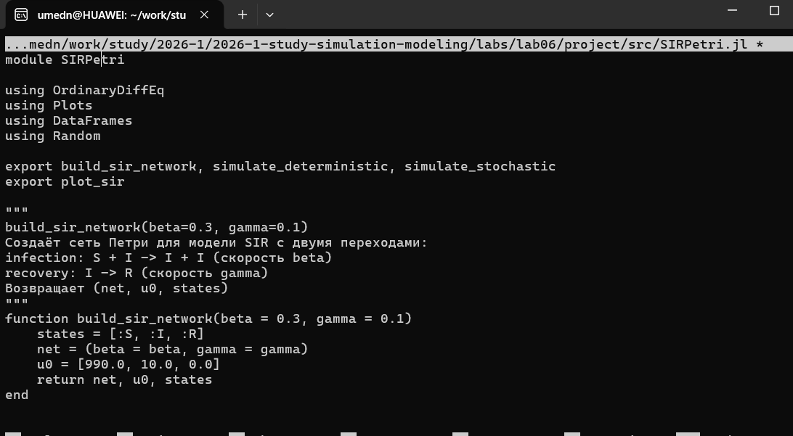
Код модуля src/SIRPetri.jl

4.3 Базовый прогон модели
Для сравнения детерминированной и стохастической динамики создан файл scripts/sirpetri_run.jl. Модель запускается с параметрами beta=0.3, gamma=0.1 на время tmax=100.
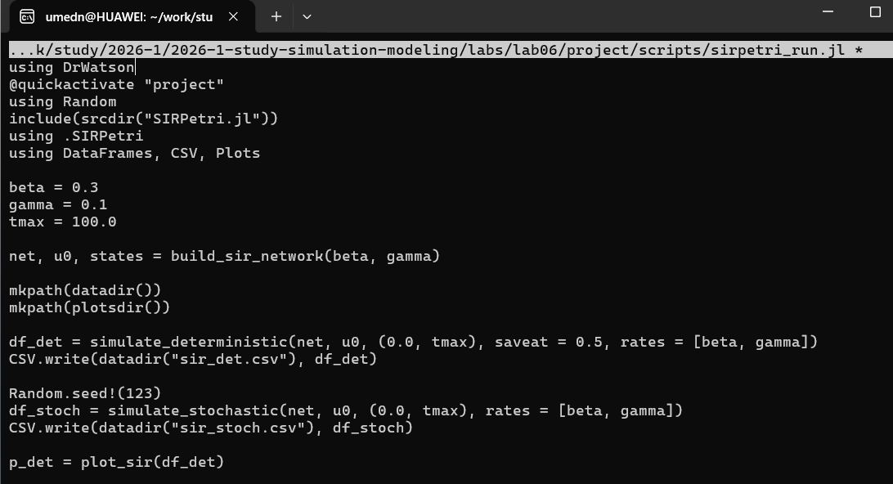
Код скрипта sirpetri_run.jl
Запуск базового прогона
Детерминированный график демонстрирует классическую картину эпидемии: рост числа инфицированных до пика с последующим спадом до нуля, при этом восприимчивые убывают, а выздоровевшие монотонно растут до плато. Стохастическая траектория близка к детерминированной за счёт большого начального числа восприимчивых (990), однако содержит характерный шум, вызванный случайностью отдельных событий.

4.4 Сканирование параметра заразности
Для исследования чувствительности модели к коэффициенту заразности beta создан файл scripts/sirpetri_scan_parameters.jl. Проведена серия детерминированных симуляций для значений beta от 0.1 до 0.8 с шагом 0.05 при фиксированном gamma=0.1.
![Код скрипта
etri_scan_parameters.jl](image/7.png){width=80%}
Запуск сканирования параметра beta
Результаты демонстрируют пороговое явление, характерное для модели SIR: при малых значениях beta эпидемия практически не развивается (пик инфицированных и итоговое число выздоровевших близки к нулю), однако при превышении некоторого критического значения beta пик заболеваемости резко возрастает и выходит на насыщение, когда практически всё население переболевает.

4.5 Анимация динамики
Для наглядной демонстрации изменения численности групп S, I, R во времени создан файл scripts/sirpetri_animate.jl, строящий анимированную столбчатую диаграмму на основе детерминированной симуляции.
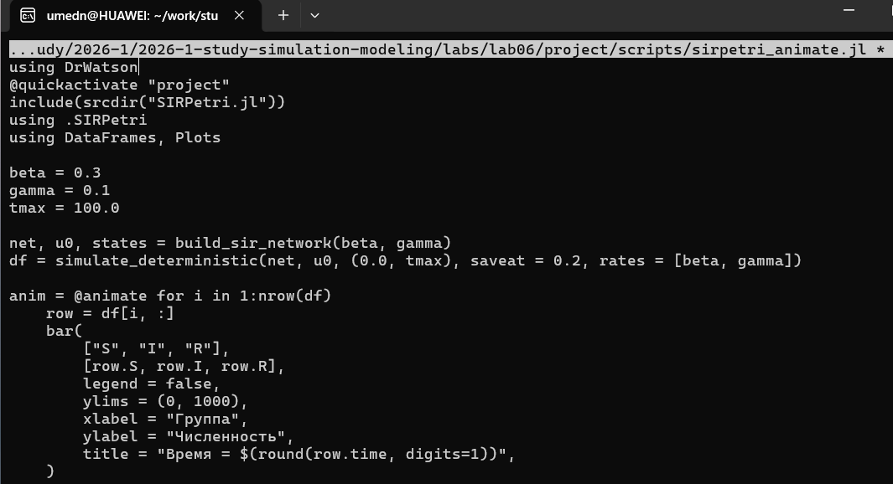
Код скрипта sirpetri_animate.jl
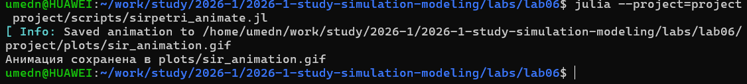
Запуск генерации анимации
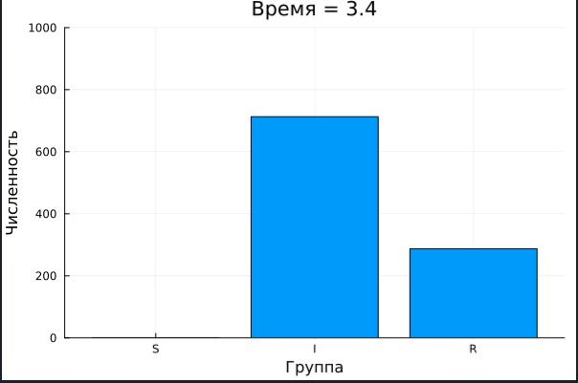
Кадр анимации: численность групп S, I, R в определённый момент времени
Анимация наглядно показывает волну эпидемии: на первых кадрах преобладает группа восприимчивых, затем растёт число инфицированных до пика, после чего оно снижается, а численность выздоровевших продолжает расти.

4.6 Итоговый сравнительный отчёт
Для сводного анализа результатов создан файл scripts/sirpetri_report.jl, загружающий ранее сохранённые CSV-файлы и строящий два сравнительных графика.
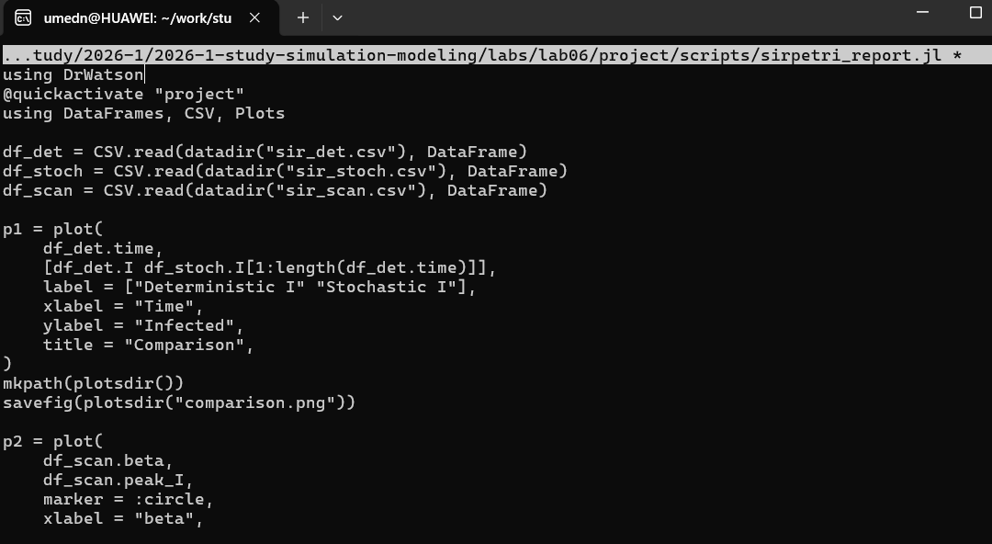
Код скрипта sirpetri_report.jl
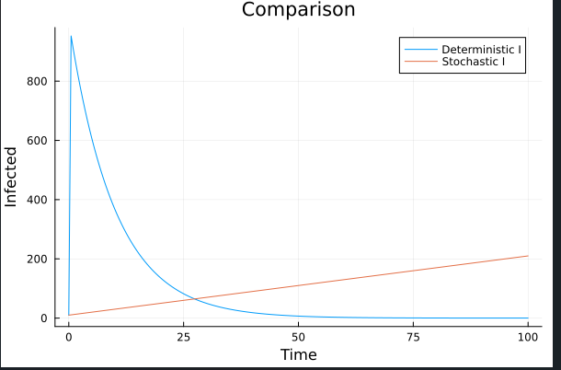
График сравнения детерминированной и стохастической динамики I(t)
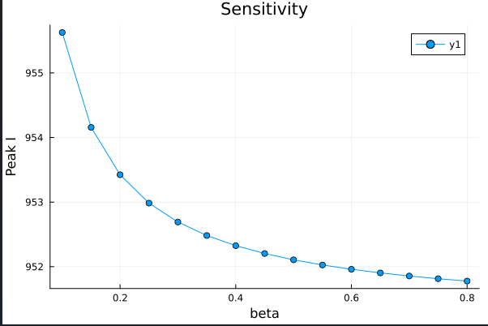
График чувствительности: зависимость пика I от beta
Сравнение детерминированной и стохастической кривых I(t) показывает, что при большом размере популяции они близки, а график чувствительности количественно демонстрирует, как рост заразности beta влияет на тяжесть эпидемии.

4.7 Генерация производных форматов
Для преобразования всех четырёх скриптов в литературный стиль использован вспомогательный скрипт tangle.jl на основе библиотеки Literate.jl. Для каждого скрипта сгенерированы чистый исполняемый код, документация в формате Quarto и Jupyter Notebook, который затем был выполнен.
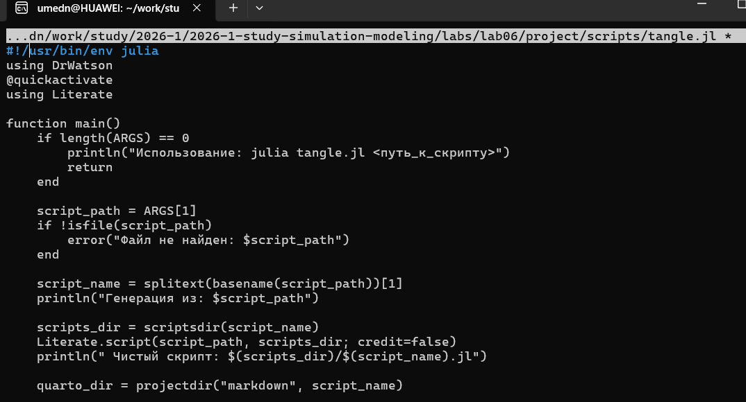
Код скрипта tangle.jl

5. Выводы
В ходе лабораторной работы реализована модель SIR в формализме сетей Петри с двумя подходами к моделированию — детерминированным на основе ОДУ и стохастическим на основе алгоритма Гиллеспи. Проведённое сканирование параметра заразности подтвердило наличие порогового явления, характерного для эпидемиологических моделей: существует критическое значение beta, ниже которого эпидемия не развивается, а выше — быстро охватывает практически всю популяцию. Построенные анимация и сравнительные графики наглядно продемонстрировали динамику эпидемии и близость детерминированной и стохастической траекторий при большой численности популяции. Весь код преобразован в литературный стиль с генерацией нескольких производных форматов.

Список литературы

